元智大學生物性廢棄物分類及作業規範
2017.04.25 修訂
一、非感染性廢棄物：
生物性事業廢棄物經高壓滅菌鍋自行滅菌後，依本作業規範方式處理，滅菌注意事項及方法請見附件一。
- 一般事業廢棄物：
- 類別：實驗耗材(未接觸菌株)
  - 塑膠類：試管、培養皿、滴管、微量吸管、手套、藥品空瓶（清洗乾淨）等。
  - 紙 類：吸水紙、擦拭紙等。
  - 玻璃類：藥品空瓶清洗乾淨作資源回收或請廠商收回。
  - 動物墊料

- 清除：以一般廢棄物方式處理。

- 可燃廢棄物：
1. 類別：
（1）血液廢棄物：指廢棄之人體血液或血液製品，包括血清、血漿及其他血液組成分。沾有血液或紅色染劑之廢棄物：手套、器皿、棉花、紗布、擦拭紙、實驗衣、口罩、塑膠導管等可燃燒銷毀之物品。
（2）廢棄之培養物、菌株及相關生物製品，不可混雜生活垃圾。

2. 貯存：
請使用透明滅菌袋，經高溫高壓滅菌後，妥善包裝並暫存各實驗室貯存容器內。不可盛裝過滿、過重，避免未來運送過程破裂或開口鬆脫。
- 清除：
環安衛中心將定期公告清除時間，原則上每學期至少清除一次，委託合格之廢棄物清除廠商進行清除。

- 不可燃廢棄物(固態有害廢棄物)：
- 類別：
廢棄之尖銳器具：包括針頭、玻璃培養皿、玻璃試管、試玻片、手術刀、縫合針不可燃且割刺危險性物品之容器等。
- 貯存：
實驗室自行尋找合適大小、材質堅硬之容器存放，以免人員被針頭、銳物扎傷，暫存各實驗室。
- 清除：
各實驗室暫存至一定數量後，轉送至衛保組，委託合格之廢棄物清除廠商進行清除。

二、感染性廢棄物：
依「事業廢棄物貯存清除處理方法及設施標準」規定。
(一) 類別：
項目 |  | 成分與說明
(一)廢棄之微生物培養物、菌株及相關生物製品C-0501  （105年1月1日起為C-0514） | 指廢棄之培養物、菌株、活性疫苗、培養皿或相關用具，及感染性生物材料製造過程生之廢棄物。
(二)病理廢棄物C-0502  （105年1月1日起為C-0513） | 指手術或驗屍所取出之人體組織、器官、殘肢、體液等。但不含頭顱、屍體、頭髮、指甲及牙齒。
(三)血液廢棄物C-0503  （105年1月1日起為C-0513） | 指廢棄之人體血液或血液製品，包括血餅、血清、血漿及其他血液組成分。
(四)受污染動物屍體、殘肢及墊料C-0505  （105年1月1日起為C-0513） | 指接受微生物感染之實驗動物屍體、殘肢及其墊料，包括經檢疫後廢棄或因病死亡者。
- 手術或驗屍廢棄物C-0506  （105年1月1日起為C-0514） | 指使用於外科手術治療、驗屍或解剖行為而廢棄之衣物、紗布、覆蓋物、排泄用具、褥墊、手術用手套。
(六)實驗室廢棄物C-0507  （105年1月1日起為C-0514） | 1.生物安全等級第三級及第四級實驗室所生之廢棄物皆屬之。  2.生物安全等級第二級實驗室中與微生物接觸之廢棄物，包括拋棄式接種環及接種針、檢體、手套、實驗衣、拋棄式隔離衣等。"
(七)透析廢棄物C-0508  （105年1月1日起為C-0514） | 指進行血液透析時與病人血液接觸之廢棄物，包括拋棄式導管、濾器、手巾、床單、手套、拋棄式隔離衣、實驗衣等。
(八)隔離廢棄物C-0509  （105年1月1日起為C-0513或C-0514） | 指收容患傳染病病人之隔離病房所出之廢棄物。
(九)受血液及體液污染廢棄物C-0511  （105年1月1日起為C-0514） | 指其他醫療行為所生與病人血液、體液、引流液或排泄物接觸之廢棄物，包括各類廢棄之蛇型管、氧氣鼻導管、抽痰管、導尿管、引流管等，及沾有可流動人體血液、精液、陰道分泌物、腦脊髓液、滑液、胸膜液、腹膜液、心包液或羊水且可能導致滴濺之廢棄物。但不含止血棉球、使用過之個人衛生用品、沾有不可流動或不可吸收之人體分泌物的紗布、包紮物、尿布、面紙及廁所衛生紙等。

(二) 貯存：
1. 溫度與時間
(1) 於常溫下貯存者，以1日為限；
(2) 於攝氏五度以下冷藏者，以7日為限；
(3) 於攝氏零度以下冷藏者，以30日為限；
  - 垃圾袋顏色
    - 可燃之感染性事業廢棄物使用紅色感染性事業廢棄物垃圾袋盛
裝，將廢棄物之產生單位、姓名以油性筆寫於垃圾袋上，捆紮開
口後，置入冰櫃中貯存，同時將廢棄物貯存數量作成紀錄備查（內
容包含「產生單位」、「丟棄者」、「內容物」，「產生日期」），本紀
錄需保存半年備查。
(2) 不可燃之感染性事業廢棄物使用黃色感染性事業廢棄物垃圾袋
盛裝。

(三) 清除：
有關清理事項請洽詢環安衛中心（方立行先生，分機2066）

附件一
高壓滅菌鍋管理注意事項及操作流程
壹、高壓滅菌鍋使用注意事項
- 需有專人管理，並備有標準操作程序，且要求操作人員嚴格遵守。
- 新手需經正確指導後方可操作、使用。
- 每次使用前應實施檢點，使用後填寫操作紀錄表。如發現異常情形，應馬上報修並張貼故障告示。
- 應建立每年定期檢查及維修紀錄制度（如為法令規範之第一種壓力容器，除需有經訓練合格之操作人員外，應每月做定期檢查）。定期檢查項目請參照『勞工安全衛生組織管理及自動檢查辦法』第33、35、36條規定，檢查紀錄並應保存三年。
- 壓力、溫度錶等應注意其最大使用刻度，務使於正常讀值範圍內操作。
- 『標準操作程序』應置於滅菌鍋附近，需包括簡易故障排除與緊急處理方法。請參考以下範例。

貳、範例說明
以下以TM-328高溫高壓滅菌鍋(圖一)為範例所寫出來通用操作流程方法
請依照各實驗室實際滅菌鍋機型狀況修改下列使用方法
高壓滅菌鍋(TM-328)使用方法

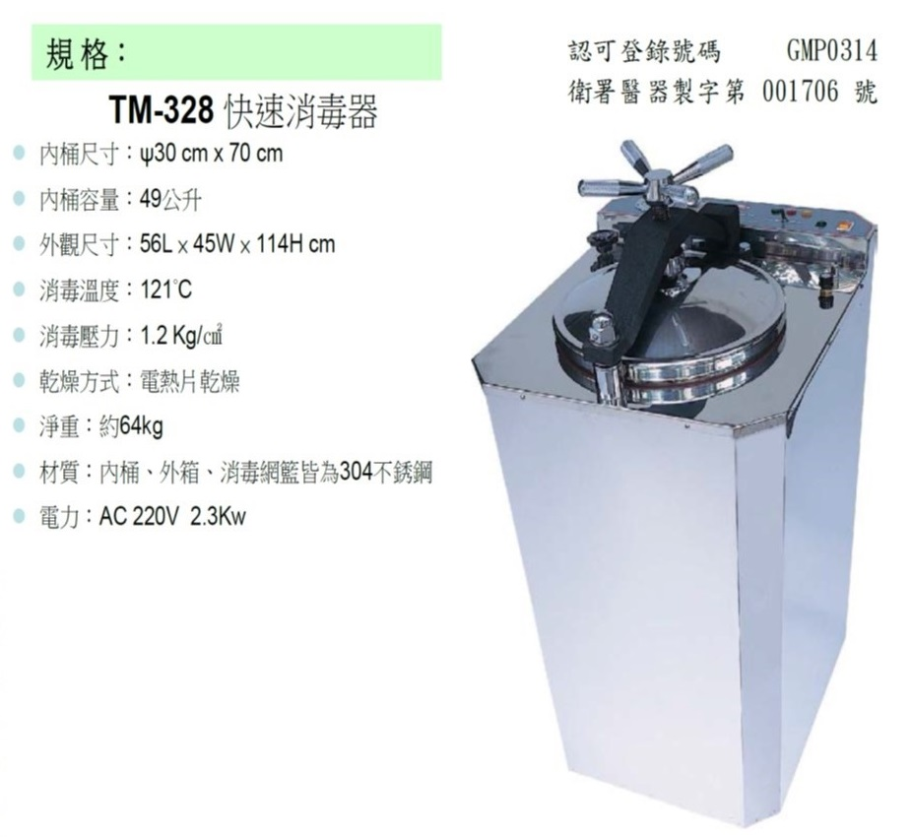
圖一: TM-328高溫高壓滅菌鍋

1.檢查登錄本備註欄，確認設備為正常可用。
2.順時針方向關緊最左方之排水閥及最右方之排氣閥。
3.內鍋加入一級蒸餾水或去離子水1.5~3公升，重點是水要蓋過底部鐵盤的水量即可。
4順時針方向鎖緊鍋蓋。
5.確認下方之水管有無對準廢水桶。
6.打開電源總開關。
7.滅有蓋子的物品，一定要鬆開瓶蓋，避免物品爆裂。
8.最左上方扳桿往左，指向STER，使設定濕式滅菌。溫度設定121℃，時間旋鈕設15~30分鐘(內圈)，依不同實驗需求設滅菌時間。轉動時間旋鈕即啟動滅菌鍋，開始進行滅菌，上方STER燈號會亮起。
9.等約15~25分鐘左右，機器上方右上角壓力表指針，升高至P(壓力)=1.2㎏/㎝² 時，且鍋蓋周圍沒有漏出蒸氣，表示機器操作完全沒問題，這時人員才能離開。
10.待滅菌完成時響笛會響1分鐘，之後STER燈號會消失，表示滅菌完成。
11.此時還不能開啟鍋蓋，要等壓力從1.2㎏/㎝² 降到0時，才能打開。可透過旋開排氣閥，使壓力快速下降。
12.打開鍋蓋時，人要離開口遠一點，避免被蒸氣燙傷。
13.取出滅菌物後，關閉電源總開關，於登錄本內簽名豋記使用情形。

P.S： 注意滅菌過程中蒸氣會不會外漏。若發現有漏氣現象，先將電源關閉，待壓力降至0時，打開鍋蓋，確認鍋蓋o-ring的位置或滅菌物是否太多，都確認過後，重新設定溫度、時間，鎖緊鍋蓋進行滅菌。若仍有漏氣現象，則將電源關閉，待壓力降至0時，打開鍋蓋，取出滅菌物，在滅菌鍋上貼故障的標示，並儘快通知維修人員維修。
 滅菌過程中，注意溫度、壓力、時間是否達到所設定值。
● 注意排氣孔、排水孔是否通暢。若發現無法排氣(排水)時，應馬上將電源關閉，讓壓力慢慢降至0時，打開鍋蓋，取出滅菌物，在滅菌上貼故障的標示，並儘快通知維修人員維修。如壓力無法下降，勿開鍋蓋，讓維修人員處理。
❍ 滅菌中的器物且不可超出網桶高度，容器滅菌時，瓶蓋不要鎖緊，若盛裝液體一同滅菌時，液體量不要超出容器的80%。如果發生了器物破裂，溶液噴出的情形，應先將碎片或噴出物清理乾淨，進一步取一級蒸餾水，設定溫度(121℃)、時間(5分鐘)，啟動機器，以便確定排氣、排水是否通暢，若發現排氣、排水有阻塞情形，則在滅菌鍋上貼故障標示，並儘快通知維修人員維修。

叁、滅菌處理標準：
一、依「有害事業廢棄物認定標準」第五條第五款：廢棄物之尖銳 器具、手術或驗屍廢棄物、實驗室廢棄物之感染性廢棄物經滅菌 後得認定一般事業廢棄物，滅菌處理標準依中央衛生主管機關 (行政院衛生署)規定辦理。
二、根據衛生署 90.4.26 公告「部分感染性醫療廢棄物滅菌處理標準 及相關規定」，高溫高壓滅菌應符合之滅菌標準如下：
1、操作溫度攝氏 121 度以上，每平方英吋 15 磅以上之壓力，加熱時間為 60 分鐘以上。
2、操作溫度攝氏 135 度以上，每平方英吋 31 磅以上之壓力，加熱時間為 45 分鐘以上。
三、高溫高壓滅菌方式，其滅菌完全與否，係以噬熱桿菌（Bacillus Stearothermophilus）孢子為指標及操作紀錄予以鑑定之，滅菌 測試結果，指標微生物殺滅比率應達 5log10（即99.999%滅菌率）。

